

**ПРОФЕССИОНАЛЬНЫЙ СОЮЗ РАБОТНИКОВ НАРОДНОГО ОБРАЗОВАНИЯ И НАУКИ РОССИЙСКОЙ ФЕДЕРАЦИИ**

**АЛЕКСЕЕВСКАЯ ТЕРРИТОРИАЛЬНАЯ ОРГАНИЗАЦИЯ БЕЛГОРОДСКОЙ РЕГИОНАЛЬНОЙ ОРГАНИЗАЦИИ ПРОФЕССИОНАЛЬНОГО СОЮЗА РАБОТНИКОВ НАРОДНОГО ОБРАЗОВАНИЯ И НАУКИ РОССИЙСКОЙ ФЕДЕРАЦИИ**

**первичная профсоюзная организация**

**муниципального БЮДЖЕТНОГО ДОШКОЛЬНОГО образовательного учреждения**

**« ДЕТСКИЙ САД КОМБИНИРОВАННОГО ВИДА №17» АЛЕКСЕЕВСКОГО ГОРОДСКОГО ОКРУГА**

**( ППО ДЕТСКОГО САДА № 17)**

Утвержден

на заседании профкома

протокол № 46 от 9 января 2023г.

**Открытый отчет**

**о деятельности профсоюзного комитета  
 муниципального бюджетного дошкольного образовательного учреждения «Детский сад комбинированного вида№17»**

**Алексеевского городского округа**

**за 2022год.**



**1.Введение.**

Ежегодный Открытый отчет Алексеевского территориального комитета Профсоюза работников народного образования и науки РФ введен с января 2016 года, в целях реализации постановления Исполнительного комитета Профсоюза от 22 сентября 2015 года № 2-5 «О введении в Профсоюзе ежегодного Открытого (публичного) Отчета (доклада) выборного органа первичной, местной, региональной и межрегиональной организации Профсоюза», Программы информационного сопровождения деятельности Белгородской региональной организации Профсоюза работников народного образования и науки Российской Федерации на 2019 – 2021 г.г.

**Краткая характеристика первичной профсоюзной организации, структура, численность**

По состоянию на 1 января 2023 года общее количество работников детского сада № 17 составляет 64 человека. Из них мужчин – 4 человека, женщин – 60 человек. Педагогический состав - 36 педагогов, из них имеют высшую квалификационную категорию - 17 человек, первую квалификационную категорию - 15 человек. Без категории – 4 человека, аттестовано (100 %). Общий процент охвата профсоюзным членством составляет 100%. Заявлений о выходе из состава профсоюзного членства за последний год не поступило.

Вся работа проводилась в соответствии с планом работы профсоюзного комитета муниципального бюджетного дошкольного образовательного учреждения , базировалась на основных принципах Положения о первичной профсоюзной организации. Общее количество профсоюзного актива составляет 26 человек. Из них 9 человек – члены профкома (вместе с председателем), 14 человек – члены комиссий при профкоме, 3 человека – члены контрольно-ревизионной комиссии.

За отчетный период проведено два профсоюзных собрания, которые проводились соответственно плана.

**Темами собраний были:**

1. О плане работы первичной профсоюзной организации на 2022 год.

* О задачах тематического года «Корпоративная культура Профсоюза».
* О дополнениях и изменениях к коллективному договору.

2.О выполнении Коллективного договора муниципального бюджетного дошкольного образовательного учреждения «Детский сад комбинированного вида №17» Алексеевского городского округа на 2021-2023 годы.

* О привлечении членов Профсоюза к участию в Федеральной бонусной программе Общероссийского Профсоюза образования Profcards, информирование и консультирование их по процессу регистрации в Программе Profcards в мобильном приложении Profcards и/или на сайте <https://profcards.ru/>.

В 2022 году проведено **11 заседаний профсоюзного комитета**, на которых были рассмотрены вопросы:

-Об участии профсоюзной организации детского сада № 17 в реализации федерального проекта Профсоюза «Цифровизация Общероссийского Профсоюза образования».

- О утверждении ежегодного открытого отчёта за 2021г.

- О утверждении плана работы профсоюзной организации на 2022г.

- О распределении обязанностей между членами профсоюзного комитета

-О согласовании предварительного комплектования на 2021-2022 учебный год.

-О согласовании распределения стимулирующего фонда оплаты труда.

-О выполнении коллективного договора.

- О выполнении соглашения по охране труда за 2022 год.

- О проведении проверки соблюдения Трудового законодательства в ДОУ.

- Об оздоровлении работников и организации летнего отдыха детей членов профсоюза.

- О согласовании графика отпусков работников ДОУ в 2021-2022

учебном году».

- О юбилярах на 2022год.

**Организационная работа**

Основным инструментом социального партнерства между работодателем и Профсоюзной организацией является Коллективный договор, который регулирует вопросы условий труда, организации отдыха, предоставления льгот и гарантий работникам общеобразовательного учреждения. Все работники детского сада №17, независимо от принадлежности к профсоюзу, пользуются социальными льготами, предоставляемыми им в соответствии с коллективным договором.

Сторонами соглашения проводилась последовательная работа по выполнению взаимных обязательств соглашений и коллективных договоров. Стороны предоставляли друг другу полную и своевременную информацию о принимаемых решениях, затрагивающих трудовые, профессиональные и социально-экономические права и интересы работников, проводили консультации по проблемам деятельности образовательных организаций. Осуществлялся контроль за выполнением соглашения и коллективных договоров не реже одного раза в год.

Одним из важнейших направлений работы профкома по сохранению действующих социальных льгот и гарантий в отчетный период была защита прав педагогических работников.

В 2022 году работникам детского сада были предоставлены следующие меры социальной поддержки:

- 6 работникам дошкольного учреждения проводилась компенсация платы за содержание их детей в ДОУ в размере 50%.

- соблюдались гарантии по оплате командировочных расходов педагогам, направляемых на курсовую переподготовку.

**Охрана труда**

С 1 марта 2022 года вступили в силу новые правила по охране труда, заведующая Попова Ю.Ю. и уполномоченный по охране труда Гончарова И.И. прошли внеплановое обучение. В соответствии с алгоритмом перехода на новые правила работы по охране труда, изданы новые приказы о назначении ответственных за охрану труда, пересмотрены локально- нормативные акты с учетом новых требований, утверждены новые инструкции по охране труда, проведен внеплановый инструктаж на рабочих местах, проверена безопасность рабочих мест.  
 Уполномоченным по ОТ Гончаровой И.И. ведётся работа по оформлению стендов, уголков по охране труда, также проводятся инструктажи по охране труда, пропагандируются безопасные методы работы, противопожарная и экологическая безопасность. Работники обеспечены спецодеждой, моющими средствами. В нашем учреждении установлена противопожарная сигнализация и система оповещения ЧС. Большие средства были выделены на создание условий необходимых для соблюдения санитарных требований в условиях режима, связанного с пандемией коронавирусной инфекции , были закуплены рециркуляторы, дезинфекторы, маски.

**Информационная работа.**

Информационная работа в детском саду №17 представляет собой четкую систему, в которой: сформировано единое электронное почтовое пространство. Наша организация имеет адрес электронной почты, доступ на сайт рассылки. Информация своевременно доходит до адресата. Особое значение уделяется информационной работе в социальных сетях.  В нашей первичке оформлен профсоюзный стенд, который постоянно обновляется. Практика показала, что члены профсоюза чаще пользуются именно этим источником информации.

Для оперативного учёта членов профсоюза создана электронная база данных АИС, которая постоянно обновляется. Проведена сверка членов профсоюза в мае 2022 года, ППО Щербаковой Л.А. были заполнены: профактив, адреса, снилсы членов профсоюза. Все члены профсоюза получили электронные профсоюзные билеты. Члены Профсоюза детского сада №17 получили информацию и консультирование по процессу регистрации в Программе Profcards в мобильном приложении Profcards и/или на сайте <https://profcards.ru/>

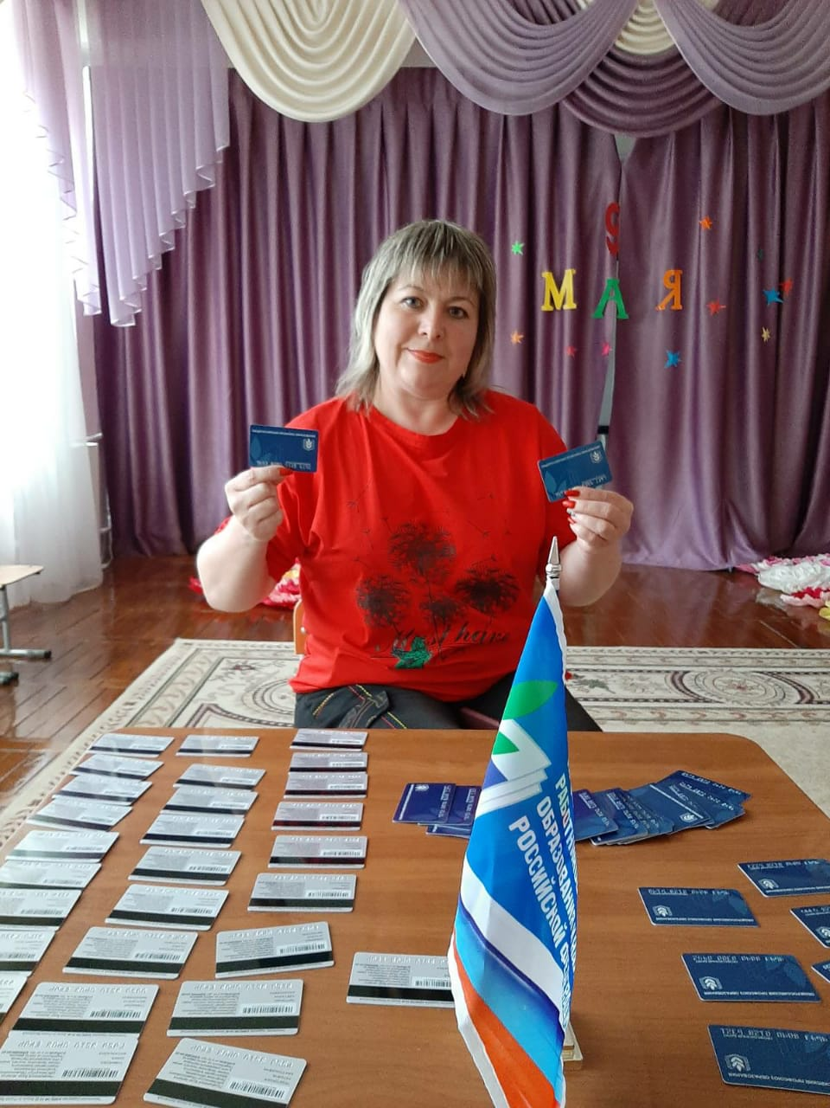 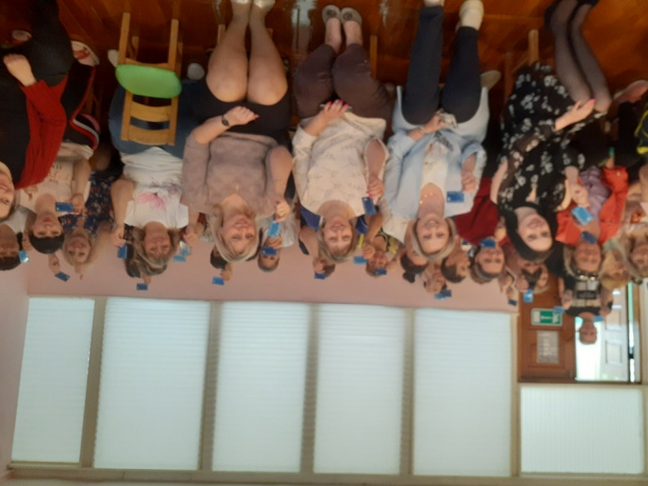

Первичная профсоюзная организация детского сада №17 постоянно организует подписку на периодические издания «Мой профсоюз», и «Единство». Наряду с современными средствами, заслуженной популярностью пользуются и традиционные способы доведения информации до членов профсоюза, основанные на личном контакте: пятиминутки на совещаниях, выступления на педсоветах, профсоюзные кружки, собрания по интересующим темам.

**Финансовая работа**

Финансовая деятельность первичной организации строилась по смете, принимаемой ежегодно на профсоюзных собраниях в начале года. В её основу положен принцип максимального возвращения средств, полученных от членов Профсоюза в виде членских взносов, на благо самих же членов Профсоюза через результаты деятельности профсоюзной организации.

Всем работникам предоставлялись расчетные листки установленного образца, своевременно осуществлялись все выплаты, в полном объеме перечислялись взносы из фонда заработной платы во все обязательные социальные фонды – пенсионный, медицинский, социального страхования. Одновременно с получением заработной платы, из расчетных сумм перечислялись на счет местных организаций Профсоюза членские профсоюзные взносы в размере 1% от заработной платы.

Членские взносы регулярно в день зарплаты поступают на счёт районной профсоюзной организации и по выпискам профкома традиционно используются по назначению. Распределение средств по статьям расходов утверждалось решением профсоюзного комитета.

Расходы средств профсоюзного бюджета осуществляются на основании выписок из протоколов заседания профкома. Для проведения различных мероприятий составляется смета расходов и акт на списание.

На 1 января 2023года по дошкольным образовательным организациям средняя заработная плата- **36189,20 руб.;** педагогов **– 47935,60 руб.;** **МОП-24240,70 руб.**  заработная плата работникам выплачивалась своевременно и в полном объеме в сроки, установленные коллективным договором.

Ежегодно работники детского сада проходят необходимый медицинский осмотр. Медицинские осмотры, предусмотренные нормативными документами, проводятся за счет средств работодателя. В 2022 году на эти цели было выделено **185.615.00** рублей.

**Культурно-массовая работа**

В 2022г. наш педагогический коллектив пополнился тремя молодыми педагогами: Король Д.С.- дефектолог, Мосеева М.С., Передрий Л.В., воспитатели. А на заслуженный отдых проводили одного педагога Горбань М.Н. Со средств профсоюзной организации было выделено 3000 рублей на единовременную выплату в связи с уходом на пенсию и 4000рублей на чествование молодых педагогов.

Педагоги нашего детского сада имеют активную гражданскую позицию.

В   2022   году  первичная   профсоюзная   организация  принимала   активное участие в акциях:

• Флешмоб «Я в профсоюзе»

• Акция «100 шагов»

• «Первомайская акция»

• Акция «за достойный труд»

• Акция «100 лет пеонерии»

• «Профсоюзный диктант»

• Акция «Свеча памяти»

В соответствии с планом работы Алексеевской территориальной организации Общероссийского Профсоюза образования на 2022 год и в целях пропаганды здорового образа жизни среди членов Профсоюза наша первичка  **27 августа 2022 года приняла участие в**едином дне массового катания на велосипеде - акция «Велопрогулка с Профсоюзом».

В предверии начала нового учебного года  Алексеевская территориальная организация Общероссийского Профсоюза образования провела традиционную акцию "Вместе соберем ребенка в школу". Члены профсоюза, чьи дети пойдут в первый класс в 2022-2023 учебном году, получили единовременную денежную выплату. ППО детского сада №17 Щербакова Л.А. торжественно вручила членам профсоюза Веретенниковой Н.А. и Гонтовой Н.А. сертификаты  о выплате и поздравила их с важным событием.

В рамках тематического года «Корпоративная культура Профсоюза» :

* 2 сентября 2022г.в г.Белгороде на Соборной площади всемирно известный театр «Геликон-опера» представил спектакль «Евгений Онегин» Петра Ильича Чайковского. Выступление проходило в формате open-air на Соборной площади.
* А 5 октября преподавателей Белгородской области масштабно поздравили с Днём учителя. На митинг-концерт в «Белгород-Арену» приехали 8 тыс. педагогов со всего региона. Для преподавателей региона выступили Стас Михайлов и Елена Ваенга.

Наши члены профсоюза посетили данные мероприятия и получили массу впечатлений и положительных эмоций.

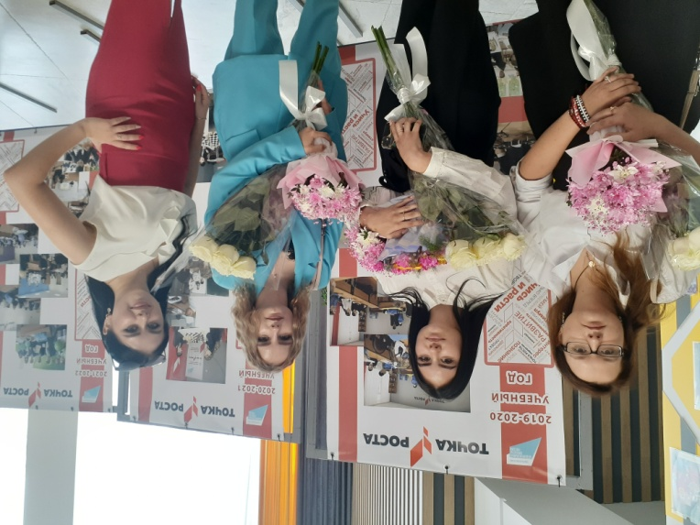 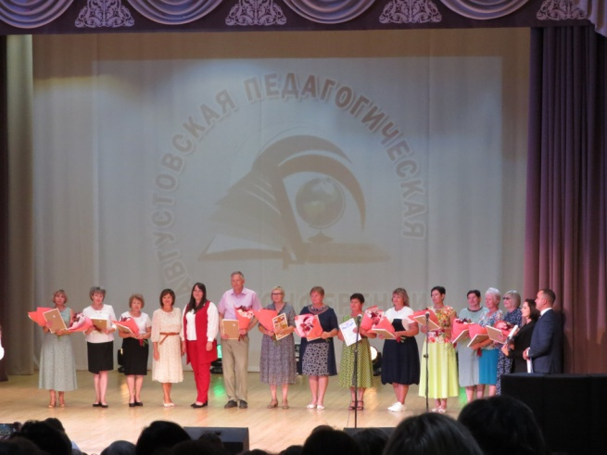 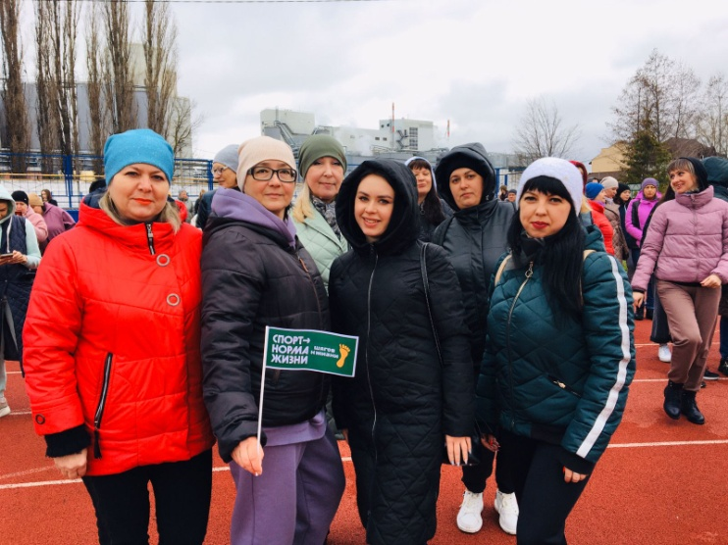 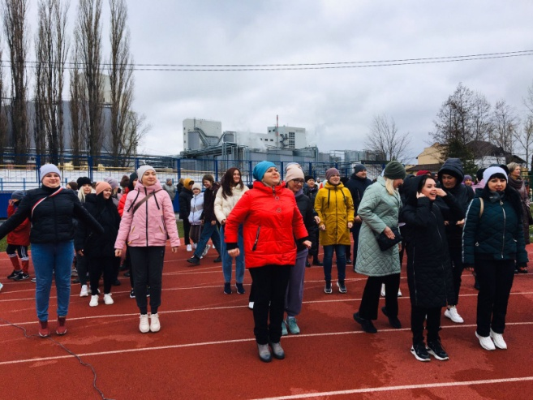

Уже традиционно на Новый год, 8 марта и 23 февраля вручаются подарки от профсоюзной организации. Интересными и запоминающимися были праздники, организованные профкомом: «День дошкольного работника», «Новогодний огонёк». 3 юбиляра - работающих членов Профсоюза в свой день рождения получили подарки и материальную помощь. Для проведения некоторых из этих праздничных мероприятий выделяются деньги из средств профсоюзной организации. Всем детям сотрудников были приобретены новогодние подарки. За профсоюзные средства были приобретены абонименты на каток и в бассейн, абониментами воспользовалось 12 сотрудников детского сада №17.

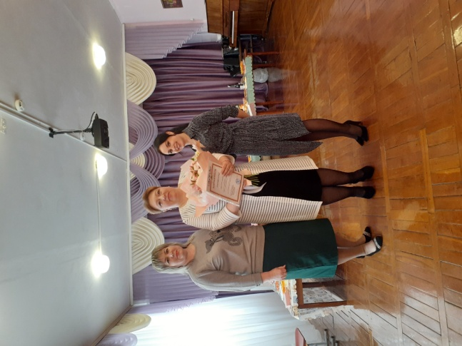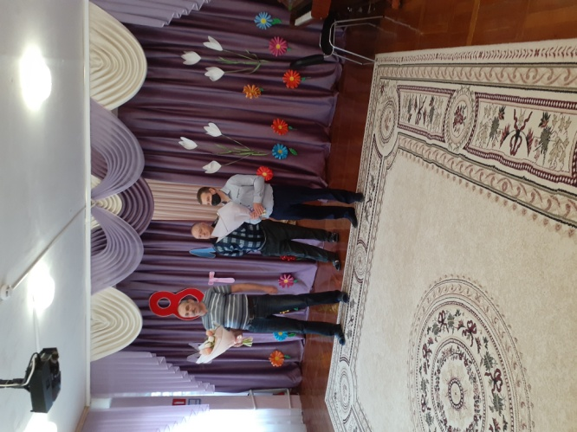

За период 2022года первичной профсоюзная организация проявила себя, как сплоченный, творческий, активный коллектив, занимающий призовые места в конкурсах, оказывающий помощь коллегам в трудных жизненных ситуациях.

Как всякая работа, работа нашего профсоюзного комитета не обходится без ошибок и недостатков. Так имеет место недостаточная юридическая грамотность, которая не позволяет вовремя оказать помощь нуждающемуся члену профсоюза.

Необходимо уделять больше внимания в информационной работе профсоюза.

Также одной из задач профсоюзного комитета должна стать активизация членов профсоюза и привлечение членов профсоюза к ЗОЖ.

Председатель ППО Щербакова Л.А.